Dorpsadvocaat Pieter II Breughel
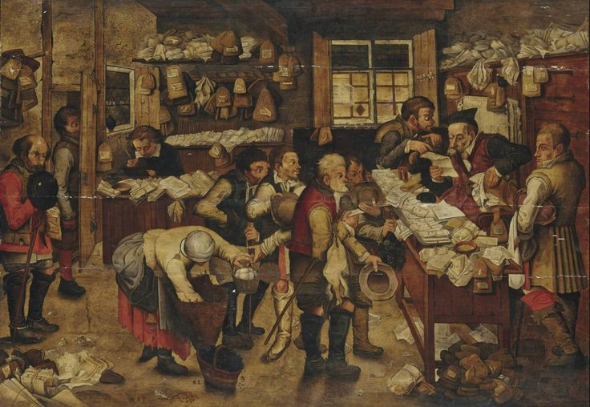
Bloemen Lovis Corinth
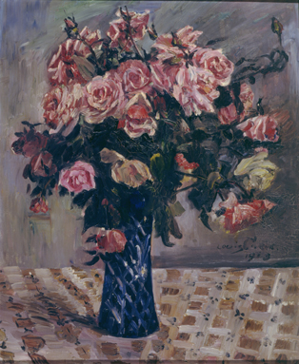

Triomfboog in Venetië
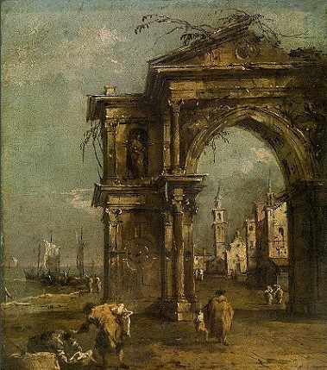

Monuments men recupereren kunst uit de Duitse gebieden (kan toegevoegd worden bij stukje over recuperatie)
